Temat: Utrwalanie sylab otwartych - MA, ME, MI, MO, MU, MÓ, MY

Załączniki do druku pod zadaniami
Zadanie nr 1
Na początek gimnastyka buzi i ciała Mała rozgrzewka.
Pobaw się ze swoim kotkiem lub znajdź maskotkę kotka i naśladuj go.
- Kotku umyj swoje łapki języczkiem (na niby).
- Kotku podrap się za uchem (dotknij stopą ucha)
- Kotku obliż mleczko ze swojego pyszczka (języczek wykonuje ruchy okrężne i wodzi po górnych i dolnych wargach tworząc koło) – powtarzamy minimum 3x
- Kotku spróbuj pogłaskać się po nosie swoim języczkiem
- Kotku zrób koci grzbiet – rodzic może zademonstrować jak prawidłowo wykonać ćwiczenie
Przypominajka dla Mamy lub Taty
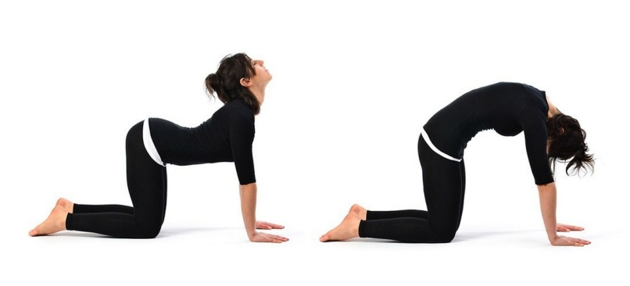
- Kotku ziewaj i zwiń się w kłębek
Zadanie nr 2
Po krótkim wprowadzeniu, przechodzimy do sedna.

Czytanie sylab METODĄ KRAKOWSKĄ wykonujemy według następujących zasad:

1. Rodzic pokazuje kartonik, dziecko powtarza za rodzicem Zał. Nr 1

2. Sprawdzamy, czy dziecko rozumie (rozpoznawanie - gdzie jest MA? Wskaż MA…) Można podpowiadać pokazując kartonik.

Zał. Nr 1

3. Dziecko nazywa (odczytuje) z pomocą rodzica!
- Zabawa w memorki z karonikami wyciętymi w Zał. Nr 1

(Odwracamy wszystkie kartoniki i gramy z mamą/ tatą. Na zmianę odsłaniając po 2 katoniki – CZYTAJĄC JE, jeśli mamy parę - zabieramy ją do siebie. Wygrywa ta osoba, która ma najwięcej par.)
- Talerzyki - Zał. Nr 2 Przygotuj 7 talerzyków np. deserowych. Połóż nad każdym talerzem jeden kartonik MA MO MI ME MU MY MÓ (Zał. Nr 1). Mamo/Tato jeśli wyciąłeś babeczki i lody rozłóż je na stole.

Przedszkolaku twoim zadaniem jest położyć na talerzu smakołyki, podczas rozkładania należy każdy przeczytać.

Jeśli Ci się udało przechodzimy do kolejnego ćwiczenia;)

- Klocki – Zał. Nr 3 Wybieraj po kolei pasek z wieżą z klocków i układaj według wzoru. Jeśli ułożysz wieże, przeczytaj ją Mamie/Tacie.

Zadanie nr 3
Ćwiczenia oddechowe - ŻUK
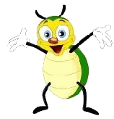
- Przygotuj folię aluminiową i pudełeczko lub norkę z klocków.
Zrób kilka kulek z folii aluminiowej i zamień się w żuczka, który toczy swoje kulki do domku. Dmuchaj na nie poprzez słomkę, aż wpadną do norki (pudełeczka).
- Przygotuj świeczkę np. urodzinową.
Wersja dla MISIÓW:
Wieczorem żuk rozpalił ognisko. Dmuchał delikatnie i długo, aby płomień zgasł. Dmuchaj lekko na świeczkę, aby płomień zgasł. Strumień powietrza kieruj środkiem buzi, a nie w policzki.
Wersja dla NIEDŹWIADKÓW:
Wieczorem żuk rozpalił ognisko. Dmuchał delikatnie i długo, aby płomień nie zgasł. Dmuchaj lekko na świeczkę, aby płomień drgał jak najdłużej. Strumień powietrza kieruj środkiem buzi, a nie w policzki.

PUNKT ZA SUMIENNĄ PRACĘ! WYTNIJ I WKLEJ DO TABELKI ;)

DO DRUKU
*Jeżeli Państwo nie mają możliwości wydrukować poniższych załączników, to można je wykonać samodzielnie.
Załącznik nr 1: Wytnij kartoniki (Kartoniki może wyciąć Mama/Tata lub przedszkolak)
MA | MA
MO | MO
MI | MI
ME | ME
MÓ | MÓ
MU | MU
MY | MY

Załącznik nr 2 Mamo/Tato wytnij babeczki i lody.
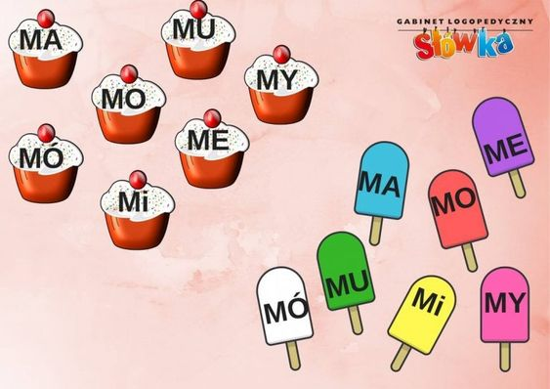

Załącznik nr 3 Wytnij każdy słupek osobno.
Mamo/Tato znajdź razem z dzieckiem następującą ilość klocków. Rodzicu podpisz klocki.
4 x Czerwone klocki – MA ME MO MU
4x Żółte klocki – MO MÓ ME MY
4x zielone klocki – MI MU ME MI
4x niebieskie klocki – MA MA MO MI
Jeśli nie masz na tyle klocków wydrukuj podwójnie poniższą kartę pracy i powycinaj z niej kartonik.
